**SOLICITAÇÃO AUTORIZAÇÃO PARA CONTRATAÇÃO**

Venho por meio deste solicitar a esta Presidência que autorize a realização de processo licitatório para contratação de empresa execução de serviços no prédio da Câmara Municipal de Vereadores de Campo Erê, incluindo o fornecimento de material e a pintura de paredes internas da galeria de ex-Presidentes, sala do Presidente, sala do departamento jurídico, saguão/recepção, cozinha, sala do departamento contábil e sala da administração, assim como a substituição dos rodapés de madeira por cerâmico e a colocação de placas de PVC 3D para acabamento frontal do palco do auditório.

**JUSTIFICATIVA DA NECESSIDADE**

A pintura predial é indispensável e imprescindível para a conservação e manutenção das instalações da Câmara Municipal de Vereadores de Campo Erê, a fim de propiciar ambientes adequados aos Vereadores e especialmente aos cidadãos Campoerenses que frequentam a Câmara, mantendo o patrimônio público do Município em conformidade com as normas técnicas que regem a matéria.

A deterioração da pintura, rodapés de madeira e frente do auditório fica evidenciada pelas fotografias que seguem:

**ANEXO**

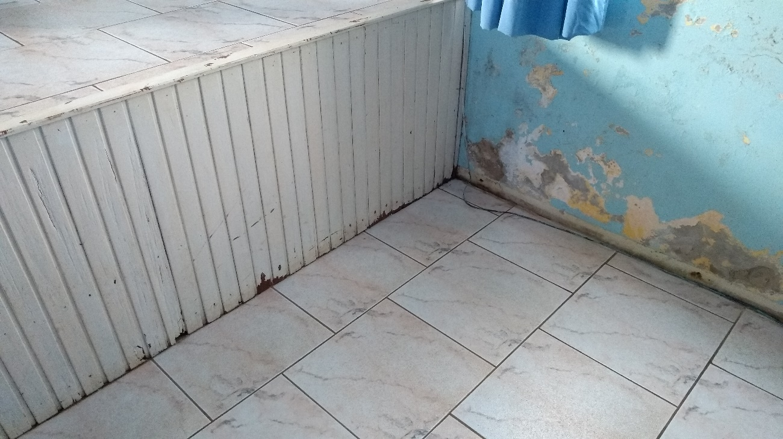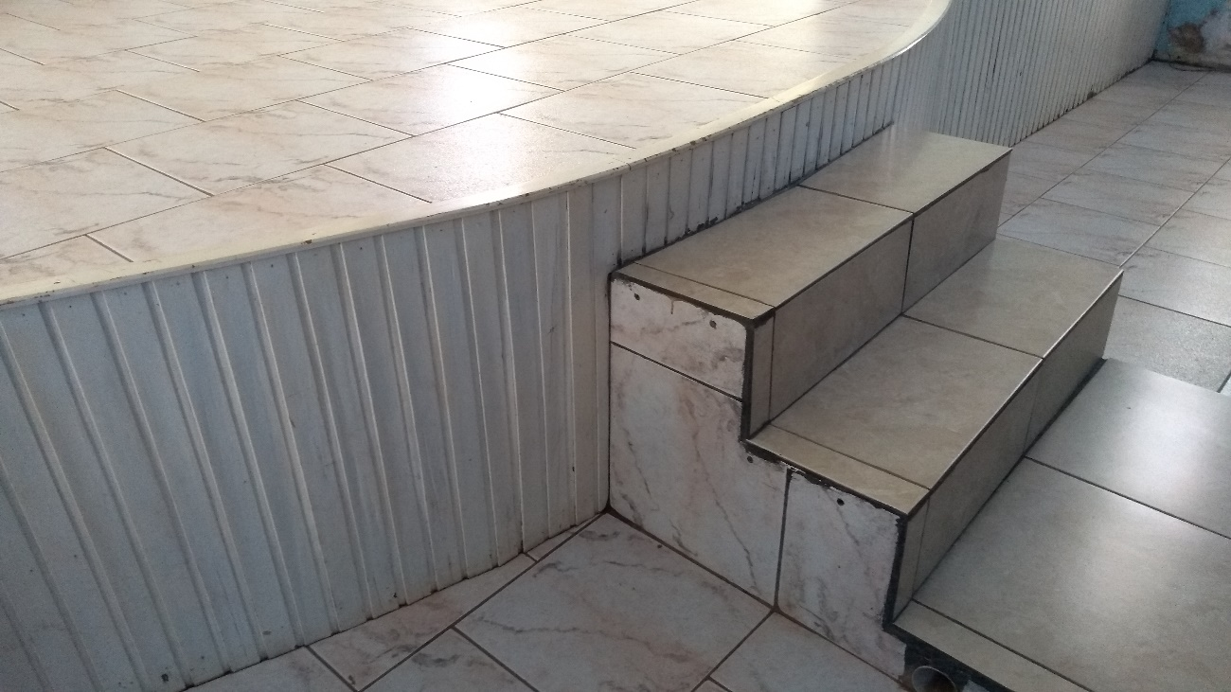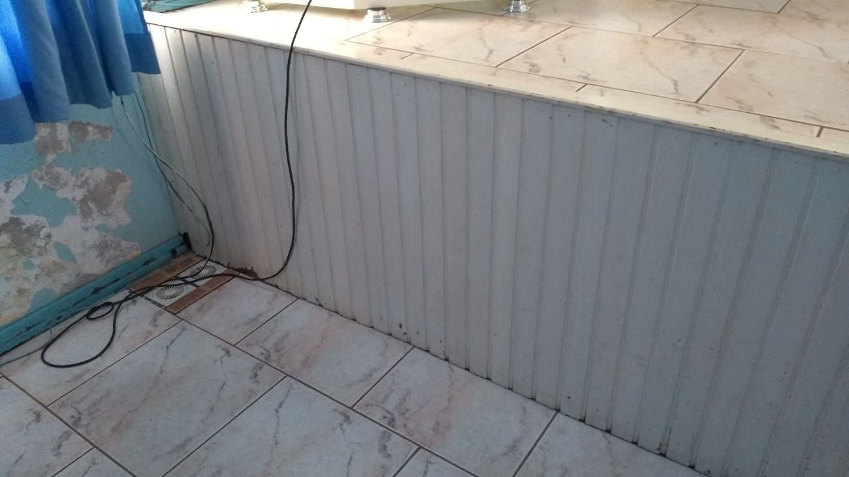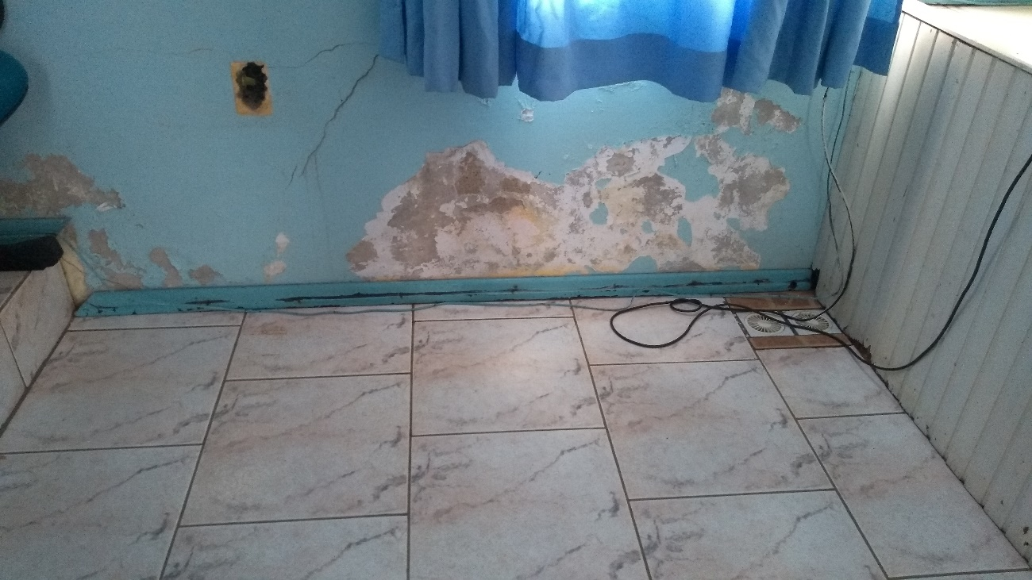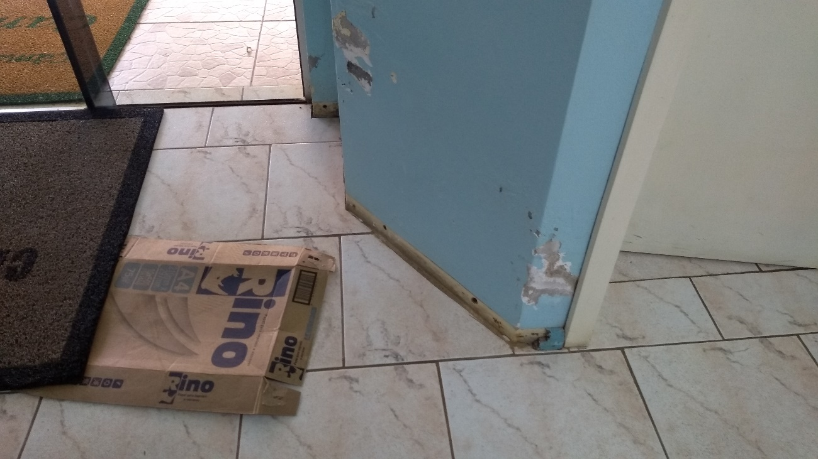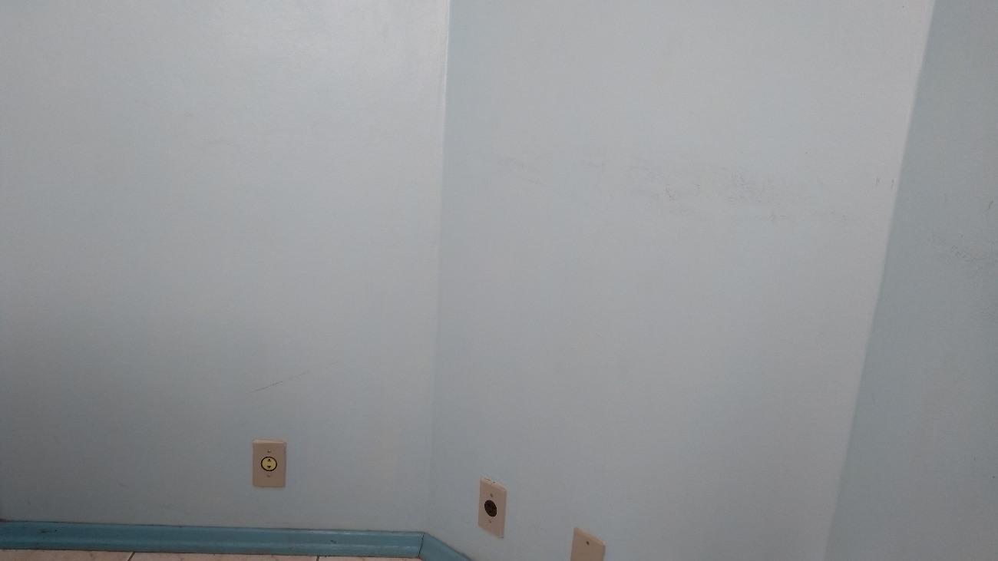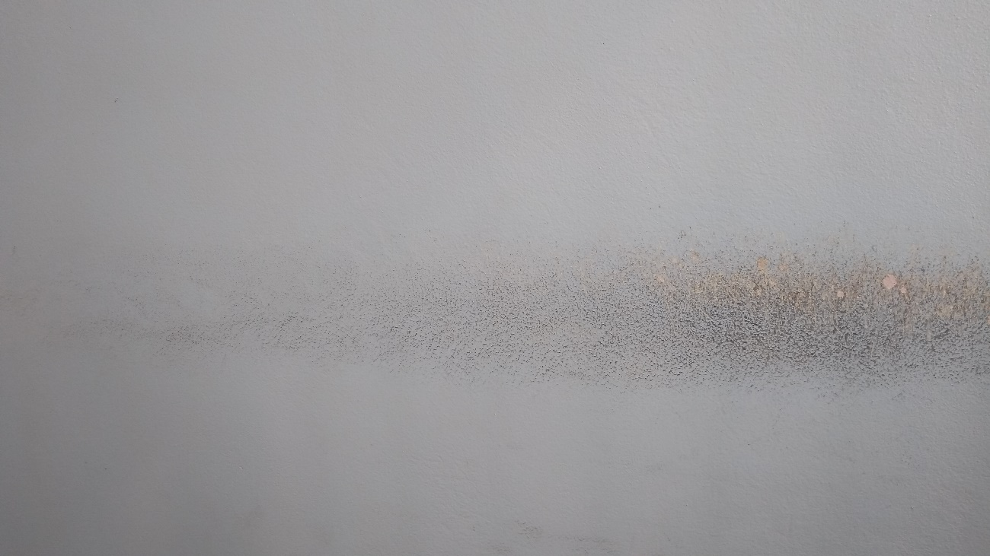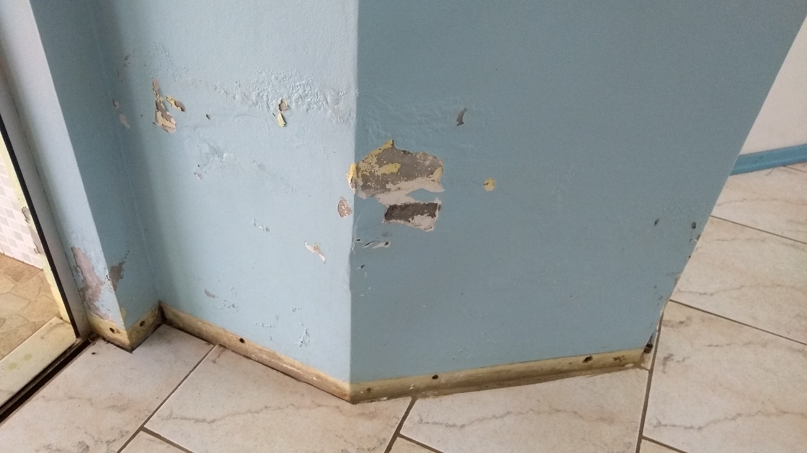

Campo Erê/SC, 12 de setembro de 2019.

**LEILA TEREZINHA DANELUZ**

Diretora Geral da Câmara Municipal de Vereadores

**AUTORIZAÇÃO**

Autorizo a Diretora Geral da Câmara Municipal a realizar o procedimento legal adequado para contratação de empresa execução de serviços no prédio da Câmara Municipal de Vereadores de Campo Erê, incluindo o fornecimento de material e a pintura de paredes internas da galeria de ex-Presidentes, sala do Presidente, sala do departamento jurídico, saguão/recepção, cozinha, sala do departamento contábil e sala da administração, assim como a substituição dos rodapés de madeira por cerâmico e a colocação de placas de PVC 3D para acabamento frontal do palco do auditório, em conformidade com a solicitação.

Campo Erê/SC, 12 de setembro de 2019.

**ROBSON RAMOS**

Presidente da Câmara Municipal